Отчёт по 10 заданию

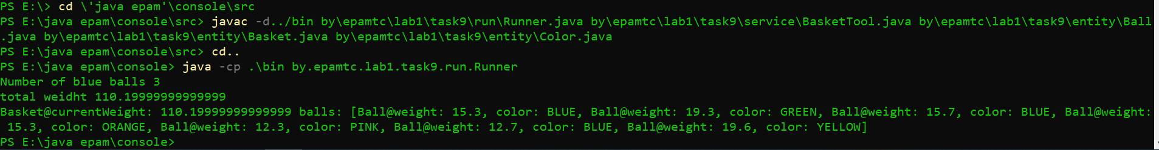

Отчёт по 11 заданию

